Инструкция

по установке и настройке ПО «G-SecTLS» сервер

для доступа к АИС «Ведомственный архив»

Минск 2023

Оглавление

1. Введение 3

2. Нормативные ссылки 4

3. Обозначения и сокращения 5

4. Возможные схемы использования GsecTLS сервера для доступа к АИС «Ведомственный архив» 6

5. Порядок установки и настройки «GsecTLS» сервер 7

5.1. Порядок установки «GsecTLS» сервер 7

5.2. Настройка G-Seс TLS сервера 7

5.3. Создание каталога логирования 8

5.4. Редактирование файла host 8

5.4.1. Редактирование файла host 8

5.4.1. Создание каталога логирования 10

5.4.1. Настройка автоматического обновления СОС 11

5.4.2. Настройка обновление СОС КУЦ 11

5.5. Настройка файла конфигурации 12

5.6. Проверка запуска сервер GSecTLS сервера 14

6. Проверка работоспособности 15

6.1. Проверка доступности по порту 15

6.2. Проверка доступа на API АИС «Ведомственный архив» 15

# Введение

Данная инструкция предназначена для настройки и использования программного обеспечения «GsecTLS» сервер.

«GsecTLS» сервер предназначен для криптографической защиты информации и аутентификации сторон при взаимодействии в информационной системе организации с применением алгоритмов электронной цифровой подписи и транспорта ключа согласно требованиям СТБ 34.101.45-2013.

Программное обеспечение представляет собой локальный обратный прокси-сервер. «GsecTLS» сервер принимает запросы на локальном интерфейсе по заданным портам и перенаправляет их на конечный сервис через «GsecTLS» сервер с использованием протокола защиты транспортного уровня TLS. Таким образом, «GsecTLS» сервер может использоваться не только для браузеров, но и для других приложений, работающих по порту.

# Нормативные ссылки

Настоящая Инструкция разработана в соответствии с требованиями следующих нормативных правовых и технических нормативных правовых актов, а также локальных распорядительных документов НЦЭУ:

* Указ Президента Республики Беларусь от 16.04.2013 № 196 «О некоторых мерах по совершенствованию защиты информации»;
* Закон Республики Беларусь от 10.11.2008 г. № 455‑З «Об информации, информатизации и защите информации»;

- СТБ.34.101.31-2011 «Информационные технологии. Защита информации. Криптографические алгоритмы шифрования и контроля целостности»;

- СТБ.34.101.19-2012 «Информационные технологии и безопасность. Форматы сертификатов и списков отозванных сертификатов инфраструктуры открытых ключей»;

- СТБ.34.101.45-2013 «Информационные технологии и безопасность. Алгоритмы электронной цифровой подписи и транспорта ключа на основе эллиптических кривых»;

- СТБ.34.101.65-2014 «Информационные технологии и безопасность. Протокол защиты транспортного уровня (TLS)»;

- СТБ.34.101.47-2017 «Информационные технологии и безопасность. Криптографические алгоритмы генерации псевдослучайных чисел»;

# Обозначения и сокращения

В настоящей Инструкции используются следующие обозначения и сокращения:

|  |  |  |
| --- | --- | --- |
| ИБ | – | информационная безопасность; |
| ОЗУ | – | оперативное запоминающее устройство; |
| ОС | – | операционная система; |
| ПЭВМ | ‒ | персональная электронно-вычислительная машина; |
| СКЗИ | – | средства криптографической защиты информации; |
| СОС | – | список отозванных сертификатов |
| РМ | – | рабочее место |
|  |  |  |

Для организации доступа к АИС «Ведомственный архив» используется программное обеспечение «GsecTLS» сервер.

Программное обеспечение «GsecTLS» сервер предназначено для работы на ПЭВМ (ЭВМ), под управлением следующих операционных систем:

– Ubuntu 18.04 версии ядра 4.18

«GsecTLS» сервер предназначен для обеспечения функций криптографической защиты информации.

**ВНИМАНИЕ!** **Шифрованию подлежит канал связи между сервером ВСЭД организации и НЦЭУ.**

# Возможные схемы использования GsecTLS сервера для доступа к АИС «Ведомственный архив»

Программа реализации защищенного взаимодействия должна эксплуатироваться на ЭВМ и устройствах со следующими техническими характеристиками:

- Тактовая частота процессора не менее 2 ГГц;

- Объем ОЗУ не менее 2 ГБ;

- Объем памяти на жестком диске не менее 80 ГБ.

Возможные схемы использования GsecTLS сервера для доступа к АИС «Ведомственный архив»:

1. Рабочее место пользователя и сервер ВСЭД расположены на одном ПК с ОС Ubuntu 18.04 версии ядра 4.18

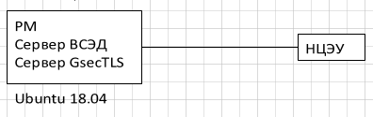

1. Сервер ВСЭД находится отдельно от рабочих мест пользователей и расположен на ПК с ОС Ubuntu 18.04 версии ядра 4.18

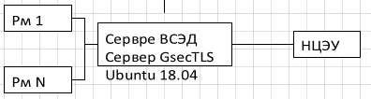

1. Сервер ВСЭД находится отдельно от рабочих мест пользователей и расположен **не** на ПК с ОС Ubuntu 18.04 версии ядра 4.18

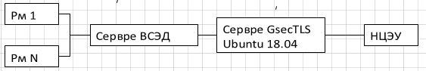

# Порядок установки и настройки «GsecTLS» сервер

## Порядок установки «GsecTLS» сервер

Для установки «GsecTLS» сервер необходимо:

1. загрузить дистрибутив GsecTLS сервер на ПВЭМ.
2. запустить файл “**GSecTLS_1.1.0-1_amd64.deb**” на сервере, введя в терминале команду:

*sudo apt install /home/user/GSecTLS_1.1.0-1_amd64.deb*

Ввести “Y” для продолжения и завершения процесса установки сервера, рисунок 11.

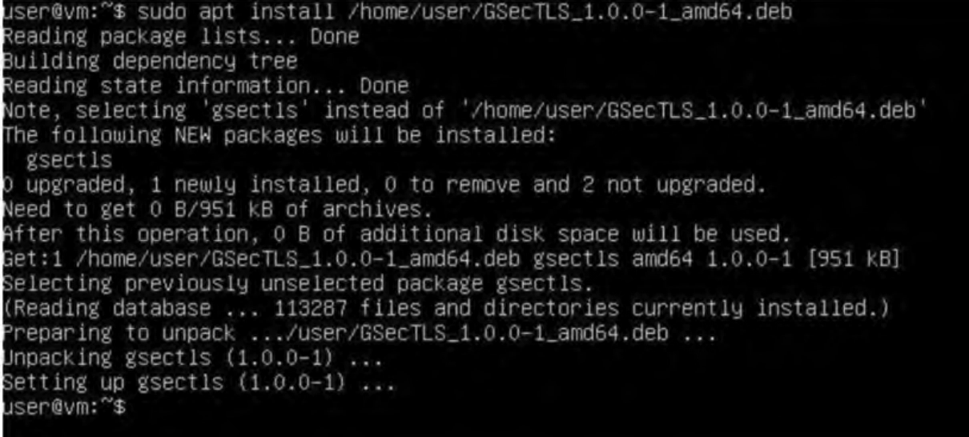

Рисунок 11 – Установка «GsecTLS» сервер

|  |  |
| --- | --- |
|  | Программное обеспечение устанавливается  по следующим путям:  /usr/local/etc/GSecTLS/  /usr/local/sbin/ |

## Настройка G-Seс TLS сервера

**ВАЖНО !**

В зависимости от провайдера используются следующие IP адреса:

БОТ – 10.252.0.35

БФТ – 10.53.8.35

Другие – 10.101.1.35

## Создание каталога логирования

После успешной установки сервера нужно настроить логирование работы сервера. Для этого надо создать каталог:

*mkdir /var/log/GsecTLS/*

Установить в созданном каталоге при помощи *chmod* права, достаточные для его редактирования пользователем, под учетной записью которого будет запускаться сервер.

## Редактирование файла host

После успешной установки сервера нужно настроить файл host/ Для этого открываем файл host:

*sudo nano /etc/hosts*

В файл **hosts** следует добавить следующие записи.

Если используются схемы подключения 1,2:

### Редактирование файла host

После успешной установки сервера нужно настроить файл host/ Для этого открываем файл host:

sudo nano /etc/hosts

В файл hosts следует добавить следующие записи.

Если используются схемы подключения 1,2:

**Интернет**

127.0.0.1 gw.gov.by

127.0.0.1 esiful-idp.gov.by

127.0.0.1 ei.gov.by

127.0.0.1 is.gov.by

127.0.0.1 am.gov.by

127.0.0.1 gw.nces.by

127.0.0.1 esiful-idp.nces.by

127.0.0.1 ei.nces.by

127.0.0.1 is.nces.by

127.0.0.1 am.nces.by

127.0.0.1 archive.nces.by

**VPN от БTK и другие:**

127.0.0.1 gw.gov.by

127.0.0.1 esiful-idp.gov.by

127.0.0.1 ei.gov.by

127.0.0.1 is.gov.by

127.0.0.1 am.gov.by

127.0.0.1 gw.nces.by

127.0.0.1 esiful-idp.nces.by

127.0.0.1 ei.nces.by

127.0.0.1 is.nces.by

127.0.0.1 am.nces.by

10.101.1.35 crs.nces.by

10.101.1.109 esiful.gov.by

127.0.0.1 archive.nces.by

**VPN от БОТ:**

127.0.0.1 gw.gov.by

127.0.0.1 esiful-idp.gov.by

127.0.0.1 ei.gov.by

127.0.0.1 is.gov.by

127.0.0.1 am.gov.by

127.0.0.1 gw.nces.by

127.0.0.1 esiful-idp.nces.by

127.0.0.1 ei.nces.by

127.0.0.1 is.nces.by

127.0.0.1 am.nces.by

10.101.1.35 crs.nces.by

10.252.0.109 esiful.gov.by

127.0.0.1 archive.nces.by

**VPN от БФТ:**

127.0.0.1 gw.gov.by

127.0.0.1 esiful-idp.gov.by

127.0.0.1 ei.gov.by

127.0.0.1 is.gov.by

127.0.0.1 am.gov.by

127.0.0.1 gw.nces.by

127.0.0.1 esiful-idp.nces.by

127.0.0.1 ei.nces.by

127.0.0.1 is.nces.by

127.0.0.1 am.nces.by

10.101.1.35 crs.nces.by

10.53.5.109 esiful.gov.by

127.0.0.1 archive.nces.by

Если будет использоваться схема подключения 3



В случае, если в организации отсутствует DNS-сервер, то на сервере ВСЭД в hosts необходимо добавить следующие записи:

<IP адрес сервера GsecTLS> gw.gov.by

<IP адрес сервера GsecTLS> esiful-idp.gov.by

<IP адрес сервера GsecTLS> ei.gov.by

<IP адрес сервера GsecTLS> is.gov.by

<IP адрес сервера GsecTLS> am.gov.by

<IP адрес сервера GsecTLS> gw.nces.by

<IP адрес сервера GsecTLS> esiful-idp.nces.by

<IP адрес сервера GsecTLS> ei.nces.by

<IP адрес сервера GsecTLS> is.nces.by

<IP адрес сервера GsecTLS> am.nces.by

<IP адрес сервера GsecTLS> crs.nces.by

<IP адрес сервера GsecTLS> esiful.gov.by

<IP адрес сервера GsecTLS> archive.nces.by

В случае, если в организации используется DNS-сервер, то на DNS-сервере необходимо добавить следующие A-записи:

<IP адрес сервера GsecTLS> gw.gov.by

<IP адрес сервера GsecTLS> esiful-idp.gov.by

<IP адрес сервера GsecTLS> ei.gov.by

<IP адрес сервера GsecTLS> is.gov.by

<IP адрес сервера GsecTLS> am.gov.by

<IP адрес сервера GsecTLS> gw.nces.by

<IP адрес сервера GsecTLS> esiful-idp.nces.by

<IP адрес сервера GsecTLS> ei.nces.by

<IP адрес сервера GsecTLS> is.nces.by

<IP адрес сервера GsecTLS> am.nces.by

<IP адрес сервера GsecTLS> crs.nces.by

<IP адрес сервера GsecTLS> esiful.gov.by

<IP адрес сервера GsecTLS> archive.nces.by

### Создание каталога логирования

После успешной установки сервера нужно настроить логирование работы сервера. Для этого надо создать каталог:

mkdir /var/log/GsecTLS/

Установить в созданном каталоге при помощи *chmod* права, достаточные для его редактирования пользователем, под учетной записью которого будет запускаться сервер.

### Настройка автоматического обновления СОС

Для корректной работы сервера GsecTLS, необходимо настроить синхронизацию времени (отредактировать файл timesyncd.conf).

|  |  |
| --- | --- |
|  | Редактирование timesyncd.conf:  Файл располагается по следующему пути:  /etc/systemd/timesyncd.conf  NTP=ipaddress  systemctl restart systemd-timesyncd  timedatectl set-timezone Europe/Minsk |

Затем следует настроить автообновление СОС. Для этого можно использовать планировщик задач *cron*.

|  |  |
| --- | --- |
|  | Использование планировщика задач cron  для обновления СОС:  Открыть на редактирование конфигурацию cron:  crontab -e  Добавить задание (одной строкой):  0 0 * * * wget -O /usr/local/etc/GSecTLS/certs/ruc.crl.pem https://crs.nces.by/files/sertifikaty/ruc.crl.pem |

### Настройка обновление СОС КУЦ

В связи с выпуском СОС КУЦ, требуется вручную заменить в программном обеспечении GsecTLS файл (**trusted.cer.pem**). Файлы можно скачать, перейдя по ссылке:  
 **https://crs.nces.by/files/sertifikaty/**

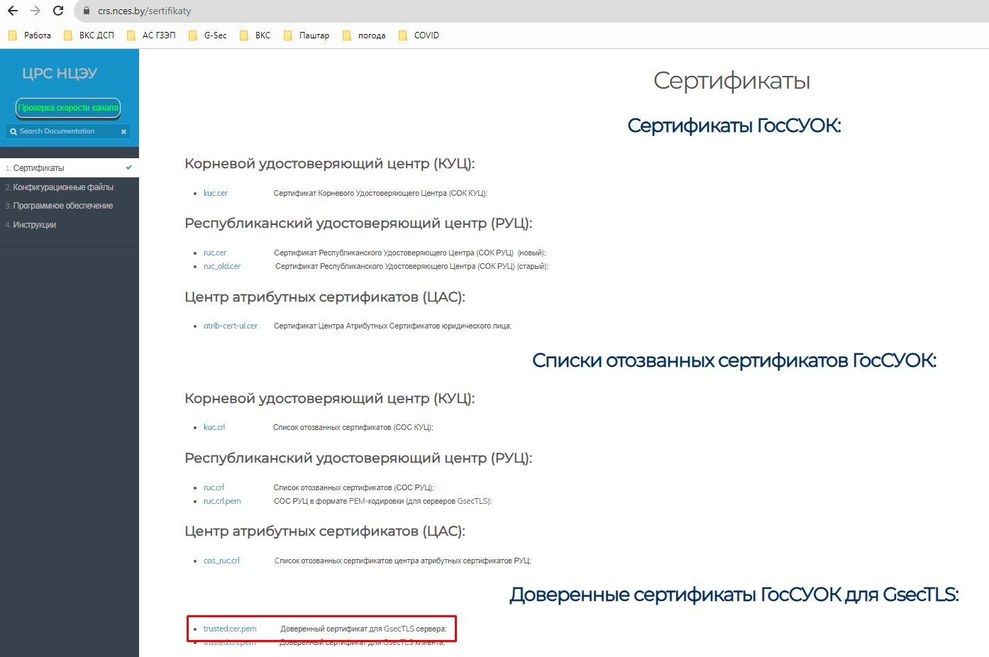

Заменить файл в директории “/usr/local/etc/GSecTLS/certs/”

## Настройка файла конфигурации

Преднастроенный файл конфигурации **GSecTLS.conf** направляется вместе с инструкцией в зависимости от провайдера.

|  |  |
| --- | --- |
| **Провайдер** | **Конфигурационный файл** |
| БФТ | GSecTLS_bft.conf |
| БОТ | GSecTLS_bot.conf |
| Другие | GSecTLS_vpn.conf |

Скачанный файл следует переименовать в **GSecTLS.conf** и заменитьв директории **usr/local/etc/GSecTLS.**

Пример для ОС Linux “/usr/local/etc/GSecTLS/GSecTLS.conf”

user root;

daemon on;

master_process on;

worker_processes auto;

worker_priority -20;

worker_rlimit_nofile 262144;

error_log /var/log/GsecTLS/GsecTLS.log info;

events {

multi_accept on;

worker_connections 4096;

}

stream {

proxy_ssl on;

proxy_ssl_protocols TLSv1.2;

proxy_ssl_ciphers DHT-BIGN-BELT-CTR-MAC-HBELT;

proxy_ssl_server_name on;

proxy_ssl_session_reuse on;

proxy_ssl_verify on;

proxy_ssl_verify_depth 3;

proxy_ssl_trusted_certificate certs/trusted.cer.pem;

proxy_ssl_crl certs/ruc.crl.pem;

#====================================================

# Ved Archiv

#====================================================

server {

listen *:8000;

proxy_pass *<ipaddr>*:11010;

proxy_ssl_name VedArchiv.GsecTLS.nces;

}

#====================================================

# Test page

#====================================================

server {

listen *:9080;

proxy_pass *<ipaddr>*:11000;

proxy_ssl_name TestPage.GsecTLS.nces;

}

}

В зависимости от провайдера используются следующие *<ipaddr>*:

БОТ – 10.252.0.35

БФТ – 10.53.8.35

Другие – 10.101.1.35

После замены необходимо сохранить внесенные изменения и перезапустить GsecTLS:

sudo GSecTLS -s stop (остановка службы)

sudo GSecTLS (запуск службы)

## Проверка запуска сервер GSecTLS сервера

После первичной настройки нужно проверить запускается ли сервер GSecTLS. Сервер запускается командой:

sudo GSecTLS (запуск службы)

|  |  |
| --- | --- |
|  | Если сервер запустился без ошибок, то не будет никаких сообщений |

В противном случае появится сообщение об ошибке с указанием,

что помешало началу работы сервера.

# Проверка работоспособности

В зависимости от выбранной схемы использования GsecTLS сервера для доступа к АИС «Ведомственный архив» выполняется следующая проверка настройки и работоспособности

## Проверка доступности по порту

Выполните команду telnet <IP адрес провайдера>:11010

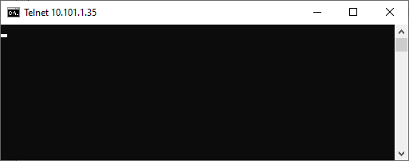

корректное подключение telnet

## Проверка доступа на API АИС «Ведомственный архив»

Для проверки доступа к АИС «Ведомственный архив» в браузере необходимо ввести внешний wsdl с указанием своего client152ws (предоставлялся с пакетом документов – инструкция 1_Регистрация АИС ВА, при подключении услуги):

http://archive.nces.by:8000/client152ws/external/integration?wsdl

Должна открыться страница:

